Nama: Abdul Rozak A
NIM: 221344033
Kelas: 2B-TNK
Rangkuman Minggu 10 Elektronika Digital Lanjut
Dasar Rangakaian Sekuensial
- Model Rangkaian Sekuensial atau Sequential Machine (SM)
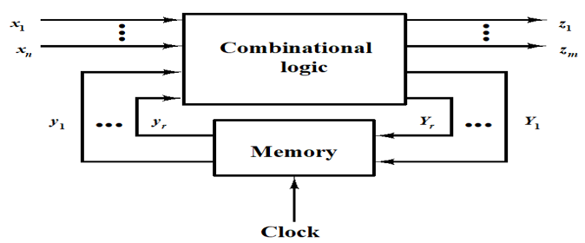
Rangkaian SM memiliki ciri khas yaitu dapat menyimpan state keluaran sesaat sebelumnya
a. Model Mealy
Model umum SM dimana state output bergantung pada state input dan state sekarang
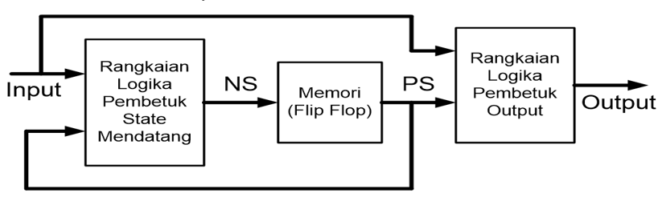
b. Model Moore
Penyederhanaan model mealy dimana state output hanya bergantung pada state sekarang
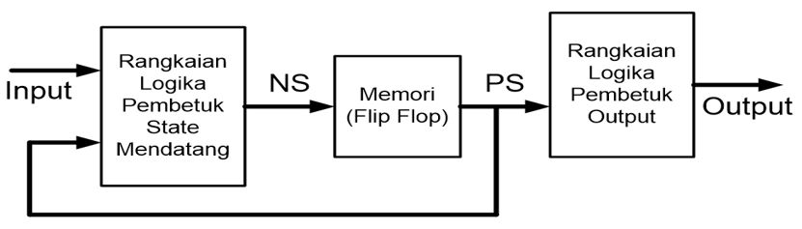

- Runtutan/Sekuen State Logika
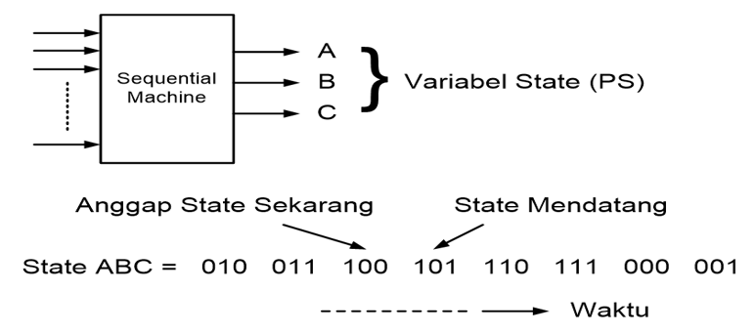
- Jumlah State
Bila suatu SM memiliki N variable state, maka maksimal akan ada 2^{N} state dan minimal 2, atau 2 <= jumlah state <= 2^{N}
- Diagram State
- Diagram state sederhana satu arah
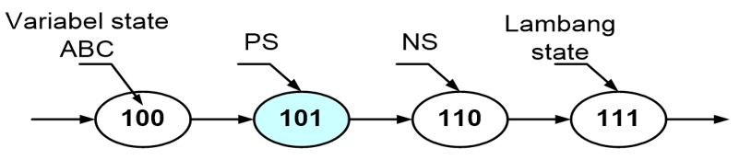
- Diagram state dua arah, SM memiliki variable input X. Menuju ke kanan saat X dan menuju ke kiri saat $\overline{X}$
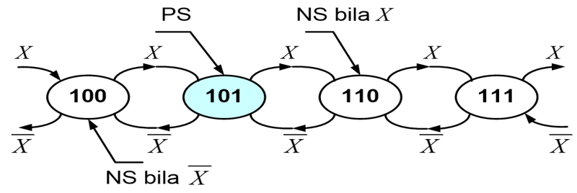
- Diagram state dua arah. Z variable output, aktif saat state 111 dicapai ; kasus model Moore
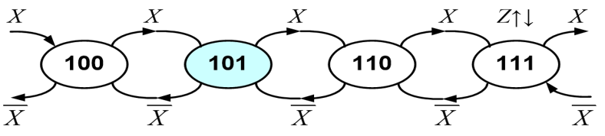
- Diagram state dua arah. Z variable output, aktif saat state 111 dicapai dan saat variabel input X aktif (saat menuju ke kanan); kasus model Mealy
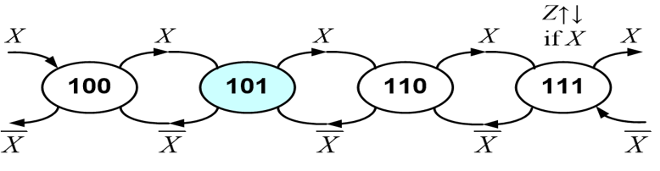
- Aturan #1 Diagram State
“Penjumlahan (logika OR) semua kombinasi variable input yang keluar dari suaut state harus sama dengan ‘1’”
Rancang rangkaian logika kombinasional output dengan masukan berupa PRESENT STATE (MEALY: Ditambah INPUT STATE). Bila menggunakan K-Map, maka ordenya adalah sama dengan banyak variabel state (Moore Machine) atau variabel state ditambah banyak variabel input yang menentukan output (Mealy Machine)
Rancang rangkaian logika kombinasional pembentuk NEXT STATE. Bila menggunakan K-Map, maka pada dasarnya ordenya adalah sama dengan banyak variabel state ditambah banyak variabel input.
- Mealy Machine Model
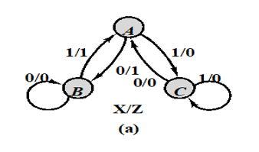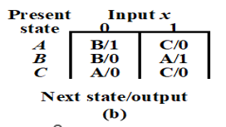
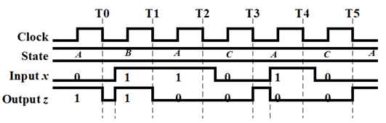
- Moore Machine Model
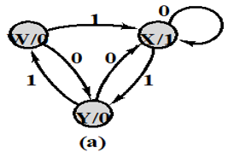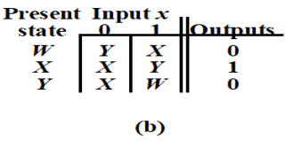
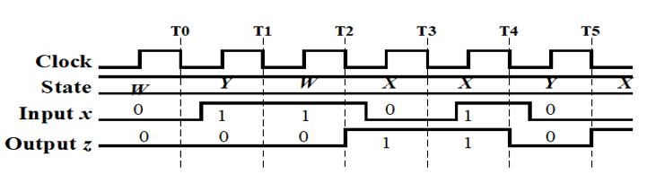
- Contoh
